19 februari 2021

Nieuwsbrief-8
Basisschool Schreuder:
een dynamische en lerende school die elk kind tot volle ontplooiing kan laten komen

In deze Nieuwsbrief

- Belangrijke data
- Welkom nieuwe leerlingen
- KOM-gesprekken en Portfolio
- Lootjes Paasontbijt
- Grote Rekendag
- 125-jarig bestaan Schreuder
- Naschoolse activiteiten
- Absent melden & adresgegevens controleren
- Archief Basisschool Schreuder
- Gevonden voorwerpen
- Gratis workshops Jeugdland in voorjaarsvakantie
- Kleintje Zuid

Belangrijke data
Ma. 22-02 t/m vr. 26-02 Voorjaarsvakantie
Wo. 03-03 t/m vr. 12-03 KOM-gesprek n.a.v. portfolio
Vr. 05-03 Crea-middag
Ma. 08-03 OR- vergadering
Vr. 12-03 Crea-middag
Ma. 22-03 MR- vergadering & lootjes trekken voor Paasontbijt
Vr. 26-03 Nieuwsbrief-9 uit

Een mooie opsteker voor alle ouders!
Wat wordt er door jullie goed gehoor gegeven aan de afspraak om buiten de rode nietjes te blijven. En ook de ouders van de groepen 1 t/m 3 gebruiken een mondkapje om zo veilig op het plein te zijn.
En dat ook met ruime afstand tot elkaar.
Wij zijn supertrots op jullie !

Welkom nieuwe leerlingen
De volgende leerlingen zijn in de afgelopen maand op Schreuder gestart. We wensen de nieuwe leerlingen een gezellige en leerzame tijd toe op onze school!
Groep 1A : Mikky van Gerven
Groep 5: Aimee Albuquerque
Groep 6: Senn Thumann

KOM gesprekken en portfolio
Vrijdag a.s./vandaag krijgen de leerlingen hun portfolio mee naar huis (groep 8 krijgt het portfolio op vrijdag 5 maart mee). In het portfolio vindt u het rapport met de resultaten van de verschillende vakken, maar ook de bevindingen van de leerkracht op het gebied van de werkhouding, de taakgerichtheid en concentratie. Vanwege het uitvallen van meester Bram, vakleerkracht bewegingsonderwijs, is er geen beoordeling voor dit onderdeel gegeven.
Vanaf woensdag 3 maart vinden de digitale KOM-gesprekken (Kind-Ouder-Medewerker) plaats, naar aanleiding van het portfolio én het ingevulde KOM-gespreksformulier. Dit formulier krijgt u na de voorjaarsvakantie van de leerkracht. De bedoeling is dat uw kind dit formulier, samen met u, invult als voorbereiding op het KOM-gesprek. Het formulier stuurt u op/ geeft u mee aan uw kind de dag voor het geplande gesprek. De leerkracht kan dan het KOM-gesprek voorbereiden.
De leerkracht zal u een uitnodiging sturen via Teams voor het KOM-gesprek. De groepen 8 hebben geen KOM-gesprek omdat zij al een V.O. adviesgesprek hebben gehad met de leerkracht.

Lootjes trekken voor Paasontbijt
Op woensdag 31 maart houden we het Paasontbijt op Schreuder. De kinderen komen dan op school om samen met de klasgenootjes en de leerkracht een ontbijt te nuttigen.
Dat ontbijtje krijgen de leerlingen van een klasgenootje. Daarvoor worden er lootjes getrokken op maandag 22 maart, zodat er nog alle tijd is om een heerlijk ontbijtje voor te bereiden. Op dat lootje komt de naam te staan voor wie de leerling het ontbijtje maakt, wat hij/zij lekker vindt en ook hoeveel hij/zij eet. Natuurlijk wordt er ook bij geschreven als iemand iets niet mag of een allergie heeft.
Zo'n ontbijtje wordt dan in een mooi versierde (schoenen-)doos naar school gebracht op woensdag 31 maart.
In Nieuwsbrief-9 volgt meer informatie.

Grote Rekendag
In de jaarplanning staat de Grote Rekendag gepland op woensdag 24 maart a.s. Omdat we dan nog midden in de toets periode zitten, verplaatsen we deze superleuke Rekendag naar woensdag 23 juni a.s. Elk jaar wordt er vanuit een ander thema met rekenen gewerkt, zodat de leerlingen ervaren waar je rekenen allemaal voor nodig hebt. In het verleden hebben we thema’s gehad als: De getallenfabriek, De school als pakhuis en Meten, bewegen & construeren.
In Nieuwsbrief-10 leest u meer over de Grote Rekendag van 2021, waar we met alle groepen aan zullen deelnemen.

125-jarig bestaan Schreuder
In het jaar 2021 bestaat basisschool Schreuder 125 jaar. De school is in 1896 opgericht door de Amsterdamse pedagoog Schreuder, met als belangrijkste uitgangspunten: een christelijke grondslag en individuele aandacht voor het kind. Door het toetreden tot het oecumenische AMOS en de relatief kleine groepen blijven beide uitgangspunten nog steeds actueel.
De feestweek om het 125-jarig bestaan te vieren stellen we uit tot het najaar van 2021, vanwege alle beperkingen die nu nog gelden. De week stond gepland van 15 maart t/m 19 maart. In het najaar zijn meer activiteiten mogelijk, mede door de vaccinaties die dan grotendeels hebben plaats gevonden.

Naschoolse activiteiten
Nu de school weer is gestart met fysiek onderwijs kijken we ook welke mogelijkheden er zijn voor het naschoolse activiteiten aanbod. Omdat dit vaak activiteiten betreft die groeps doorbroken zijn (dus leerlingen uit verschillende groepen bij elkaar) stellen we de naschoolse activiteiten voor de komende periode nog even uit. Mogelijk dat we voor de laatste periode, medio april, wat activiteiten kunnen opstarten.
Daarbij hebben we de volgende activiteiten in beeld:
- Dramales, door Jennefer Siegrist (ouder, verbonden aan Schreuder). Het is voor leerlingen van groep 5 t/m 8, op de vrijdagmiddag 14:45 -16:00 uur in de gymzaal. De contributie is € 10,00 per les (10 lessen in totaal) waarvoor u een factuur ontvangt. Het maximale aantal acteurs voor deze activiteit is 14. Mocht u interesse hebben dan kunt u een mail sturen naar: jennefersiegrist@gmail.com
- Schoolschaken, door Tom Kerkhoff. Het is bedoeld voor leerlingen van 4 t/m 8, op de woensdagmiddag, 12.45-14.00 uur in de bibliotheekruimte op de 3e verdieping van de school. Mocht u interesse en/of meer info willen hebben dan kunt u een mail sturen naar: tomkerkhoff.schaken@gmail.com
- Basketballen, door Combiwel. Combiwel gaat uitzoeken of zij basketballen als een buitenactiviteit kunnen aanbieden op het Museumplein, op de donderdagmiddag van 14.45-16.00 uur. Nadere info volgt.
- Tennisles, door Movendi. De activiteit vindt plaats in de gymzaal op dinsdagmiddag van 14.45-16.00 uur. Voor meer informatie en het kenbaar maken van interesse kunt u een mail sturen naar: info@movendi.nl

Absent melden & adresgegevens controleren
Wij verzoeken u absentie meldingen voor 8.30u te doen, bij voorkeur telefonisch:020-6795827. Nemen wij de telefoon niet op, laat u dan een voicemail bericht achter met de naam/groep van uw kind en de reden van absentie.
Daarnaast zouden wij u willen verzoeken uw contactgegevens in ParnasSys te controleren, met name: telefoonnummer/emailadres/huisadres/noodnummer(s). Wijzigingen kunt u via het Ouderportaal aangeven of mailen naar yvonne.verhage@amosonderwijs.nl

Archief Basisschool Schreuder, vrijwilliger gezocht
In het Historisch Documentatiecentrum voor het Nederlands Protestantisme (HDC) van de VU is het archief van Schreuder tot ca. 2000 ondergebracht. Zie hier de inventaris https://hdc.vu.nl/nl/Images/474_Instituut_Schreuder_tcm215-773555.pdf
Wij hebben nog een flinke hoeveelheid documentatie op school liggen, die uitgezocht moet worden om aan te kunnen leveren aan de VU. Bent/kent u iemand die hier interesse in heeft? Dan horen we het graag!

Gevonden voorwerpen
In de afgelopen maanden hebben wij weer het e.e.a. gevonden. Herkent u iets van uw kind? Stuurt u dan uiterlijk 7 maart een mailtje met omschrijving/naam & groep van uw kind naar administratie.schreuder@amosonderwijs.nl, wij zullen het voorwerp aan uw kind meegeven. Op 10 maart brengen wij de gevonden voorwerpen naar een goed doel.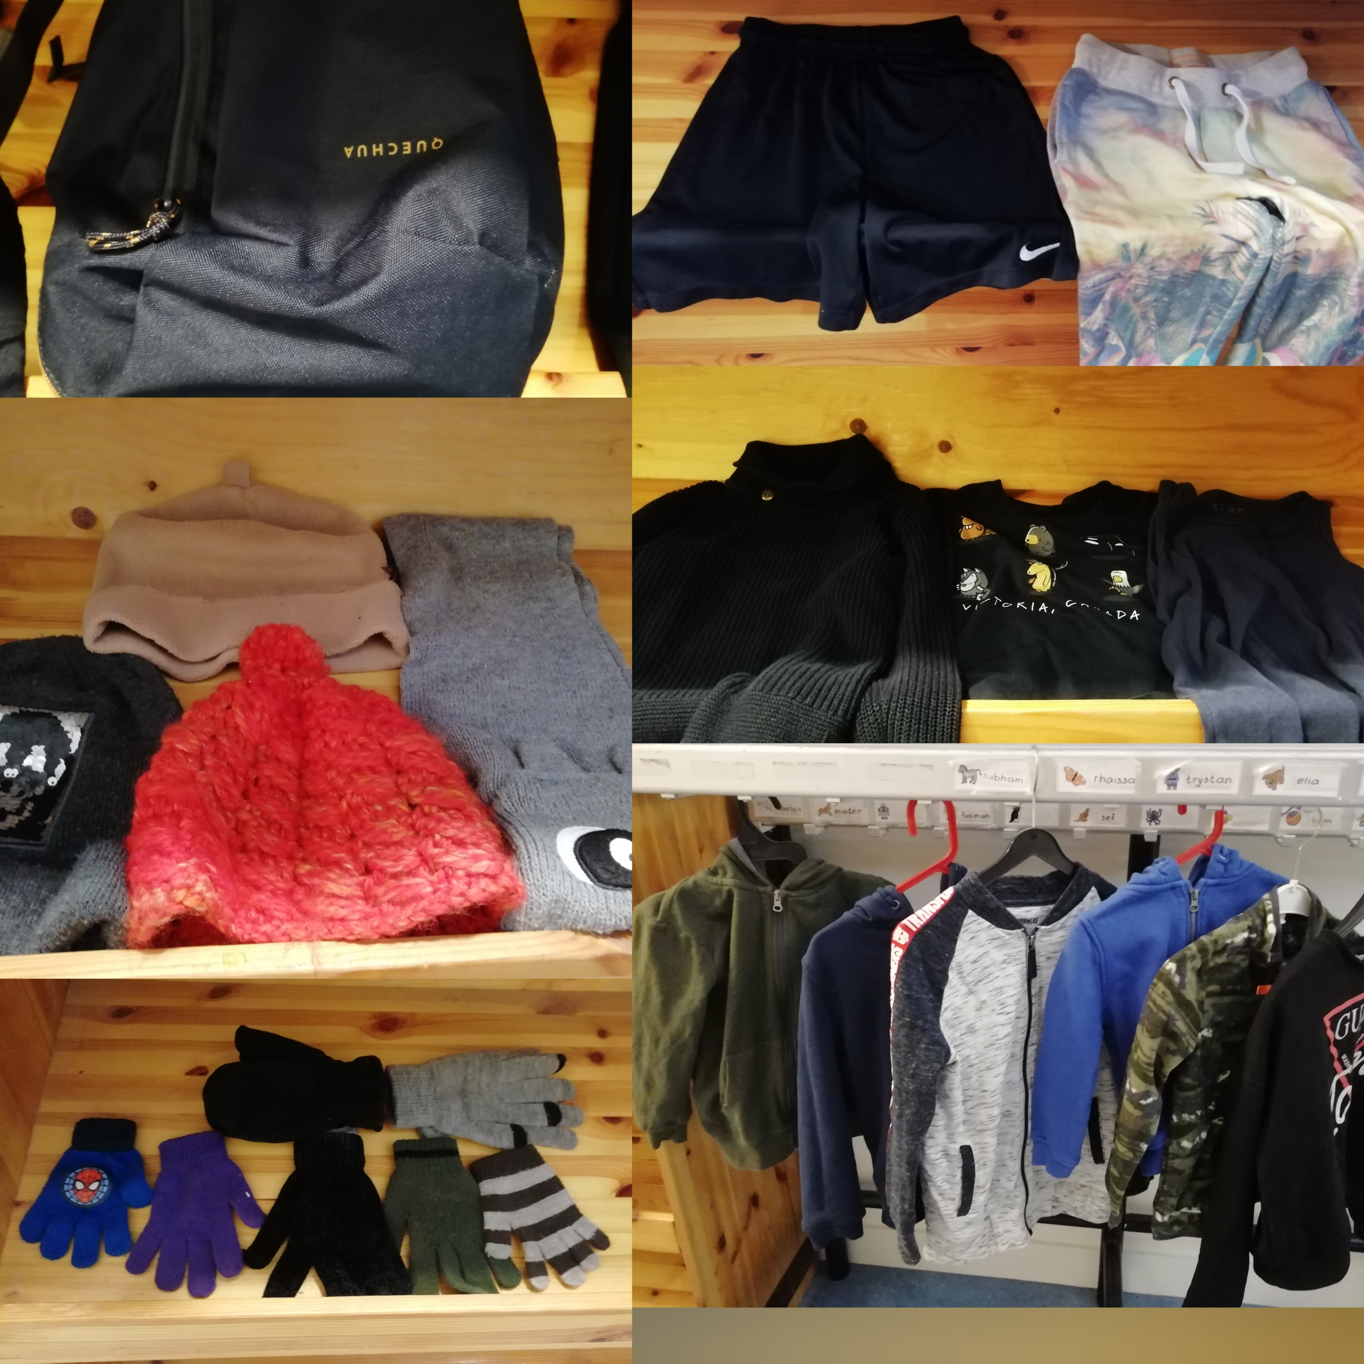

Gratis workshops Jeugdland in voorjaarsvakantie
In de voorjaarsvakantie viert Jeugdland het begin van het voorjaar! Kom spelen, maken, onderzoeken, proeven en avonturen beleven. Van 20 t/m 28 februari zijn er elke middag tussen 14.00 en 16.00 gratis inloopworkshops.
De workshops vinden plaats bij de jeugdlab hut en worden gegeven door studenten van het Amsterdam University College. Knutsellab is geschikt voor kinderen vanaf 4 jaar & Kooklab voor kinderen vanaf 6 jaar.
Meedoen is gratis en je hoeft je niet op te geven. Op de dag zelf kun je een van de beschikbare kaartjes ophalen bij de jeugdland bar. We geven je ook een registratieformulier i.v.m. corona.
Grote mensen vragen we op afstand van de workshop te blijven, maar wel (bereikbaar) op het terrein.
Let op: alle workshops worden zoveel mogelijk buiten gegeven, dus kleed je lekker warm aan of neem voor de zekerheid je regenjas mee.
Bij heel slecht weer kunnen we de activiteiten naar binnen verplaatsen, maar alleen kinderen tot en met 12 jaar mogen dan met ons mee. grote mensen moeten dus even buiten blijven. (gelukkig is de take a way bar open voor iets warms!) Alle info vindt u op https://jeugdlandamsterdam.nl/agenda/

KleintjeZuid februari 2021
Afgelopen weken hebben wij met veel toewijding en plezier de noodopvang mogen verzorgen voor alle daarvoor in aanmerking komende kinderen van KleintjeZuid en Schreuder. We hebben ons best gedaan om het thuisonderwijs in goede banen te leiden en een veilige en warme plek te bieden voor onze kinderen in deze onwennige tijden. Uiteraard hebben niet alleen de kinderen ondersteuning aan het digitaal onderwijs maar ook veel tijd besteed aan leuke en uitdagende activiteiten binnen en buiten!
Wij hopen vanaf maart weer op reguliere basis open te mogen gaan met de naschoolse opvang zodat wij aan iedereen weer onze activiteiten kunnen aanbieden en vriendjes en vriendinnetjes weer samen kunnen komen!
Opening Halve dagopvang/Voorschoolse educatie
Tevens kunnen wij met groot plezier aankondigen dat wij vanaf maart zullen gaan starten met onze halve dagopvang met voorschools educatie programma (Voorschool) voor kinderen van 2-4 jaar. Op onze voorschool wordt bijzondere aandacht besteed aan het stimuleren van schoolse vaardigheden. De pedagogisch medewerker bereidt elke dag een leuke, leerzaam activiteit voor waarbij voor de kinderen spel-, gesprek-, lees-, schrijf- en rekenvaardigheid aan bod komen.
Bent u geïnteresseerd? Er zijn nog plekken beschikbaar! Wij nodigen u graag uit voor een rondleiding en kennismaking met onze pedagogisch medewerkers! Voor meer informatie kun u ons bereiken via: 020-2089920/ planning@kleintjezuid.nl of direct met de locatie via 020 2091330/ museumkwartier@kleintjezuid.nl
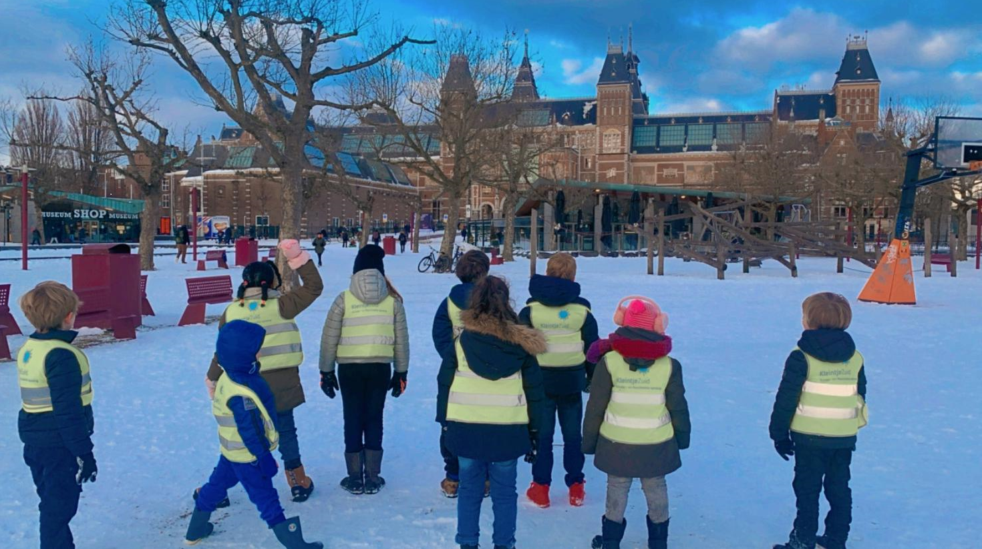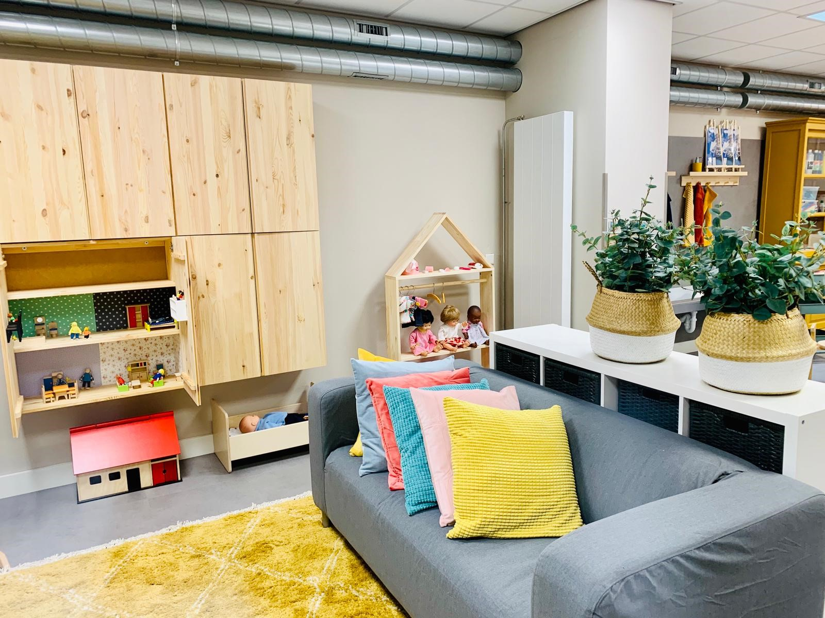

MR oudergeleding:  Frank Reef/voorzitter: frankreef@gmail.com  Bram Wijngaarden/secretaris: dwijngaa@gmail.com  Sophie de Wijs/lid: sophiedewijs@gmail.com  MR personeelsgeleding:  Ellen van de Geer (groep 7)  Jacobien Gerbrandy (groep 3)  Roos Schouw (4/5U) | Ouderraad:  Tessa Reef: voorzitter  Alle klassenouders hebben zitting in de Ouderraad  Vertrouwenspersoon AMOS:  Minke Fuijkschot: m.fuijkschot@hetabc.nl

